STILLE ZATERDAG EN PAASNACHT

In de oudste vorm is de Paaswake een nachtelijke viering,
waarbij de gemeente biddend, zingend, luisterend en overwegend
de nacht doorbrengt in de kerk, om bij het aanbreken van de dage raad
de opstanding van Christus te vieren. De Paaswake die wij vieren is een verkorte vorm daarvan. We tasten nog in het duister.

We waken en wachten in de nacht, terwijl we verlangend uitzien naar het LICHT dat komt.

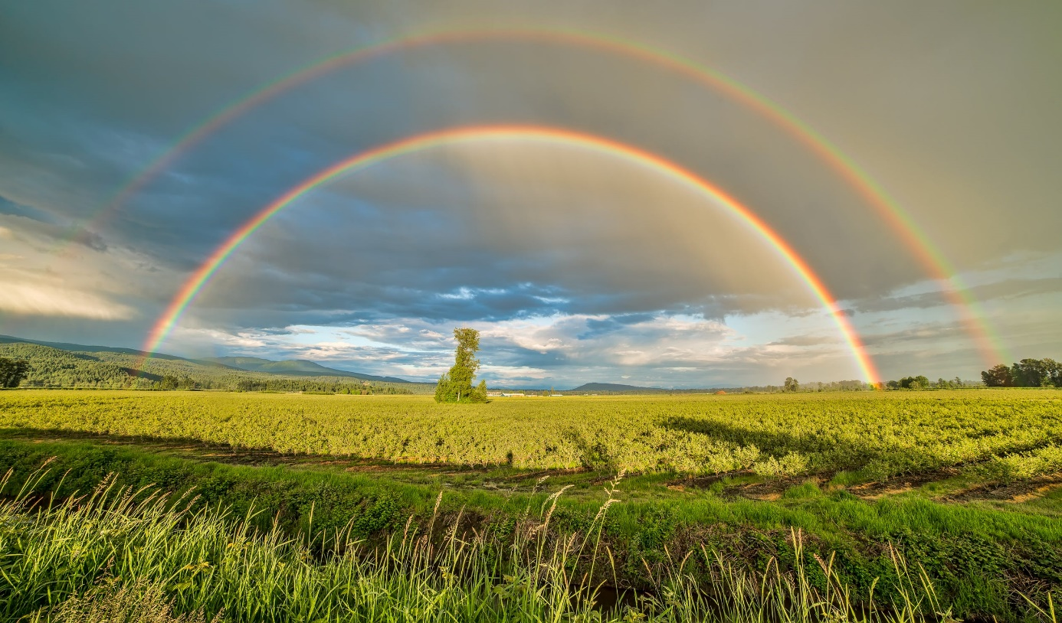

Thema: Het land onder de regenboog

De Bijbel kent vele verhalen van angst, benauwdheid en onderdrukking. Maar hoe chaotisch het leven soms ook is, diezelfde Bijbelse verhalen getuigen ook altijd van een hoopvol perspectief. Er is een doorkomen aan. Er is altijd weer opstanding. Want God is onze wereld trouw. Met zijn liefde is hij ons altijd nabij. En het tegen daarvan is de regenboog.
Als kinderen van God leven we in het land onder de regenboog.

Aan deze viering werken mee:

Diaconaal medewerker: Menno Dubbeldam
Voorganger: Ds. Dirk Jan Brans
Organist: Marcus de Haard
Ouderling: Eise Lensink
Lector:
Begroetingsdienst: Riet Puiman
Koster: Hannie van Noort
Multimedia: Auke Walda, Ds. Klaas Eldering

U ontvangt een kaarsje bij het betreden van het kerkgebouw
en zoekt in stilte een plekje

Het is stil en donker in de kerk

LOF VAN HET LICHT

Gemeente gaat staan als de paaskaars wordt binnengedragen

Zingen: Als alles duister is (Lied 598)
(1e keer: fagot, 2e keer: solozang, 3e , 4^{en} en 5e keer: allen)

Als alles duister is,
ontsteek dan een lichtend vuur dat nooit meer dooft,
vuur dat nooit meer dooft. (2x)
Stilte

Als het licht op de standaard staat, zegt de voorganger ‘het Licht van Christus’ en spreekt de gemeente haar dank uit.

v.: Het Licht van Christus
g.: WIJ DANKEN GOD

Gemeente gaat zitten

Gebed voor het Licht in de nacht
Zingen: Licht ontloken in het donker (Lied 600), couplet 1 t/m 5

WOORDVERKONDIGING

Korte inleiding op het thema

Gebed bij de opening van het Woord

Schriftlezing: Genesis 1: 1 – 5

Orgelspel

Gebed

Schriftlezing: Genesis 9: 8 – 17

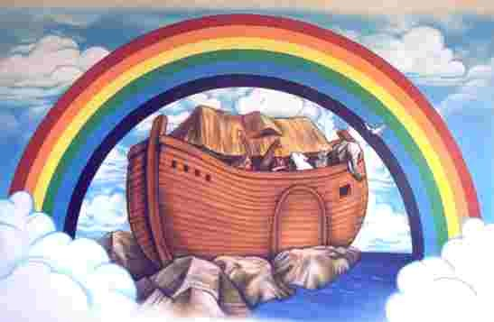

Muziek: Ik zal er zijn (Kinga Bán) https://www.youtube.com/watch?v=_s0ETsS7tSg

Schriftlezing: Exodus 14: 15 - 22

Zingen: Wie moet zijn hand uitstrekken (melodie ‘beveel gerust uw wegen’ - lied 904)

- Wie moet zijn hand uitstrekken op last van hogerhand
ten einde te ontdekken hoe water wijkt voor land?
’t Wordt Mozes opgedragen geen ander ding te doen
dan dit gebaar te maken als teken van Gods doen.

- Wie moet zijn hand uitstekken over de waterbaan
ten einde te ontdekken: ik kan er droogvoets gaan?
Ieder die wil geloven: soms brengt door mensenhand
de Levende van boven hier wonderen tot stand.

- Wie moet zijn hand uitstrekken over de zee zo groot
ten einde te ontdekken dat wijken zal de dood?
Ikzelf en niemand anders verwonderd telkens weer
hoezeer mijn eigen hand is soms werktuig van de Heer.

Gebed

Schriftlezing: Klaagliederen 3: 24 – 32

Uitleg liturgische bloemschikking

Orgelspel

Lezen: Wie klaagt heeft niet verloren – liedtekst Hans Mudde

Schriftlezing: Jesaja 55: 6 - 11

Muziek: Zoals de regen (Lied 929) https://www.youtube.com/watch?v=hCxhi439k4c

DOOPGEDACHTENIS

Inleidende woorden

Het water wordt uitgegoten in het doopvont.

Doopgebed

Zingen: Nu heeft het oude leven afgedaan (Lied 353), couplet 1 en 3

Verzaking

Voorganger: Wilt u de HEER uw God dienen
en naar zijn stem alleen horen?
Allen: JA, DAT WIL IK

Voorganger: Wilt u zich verzetten tegen alle machten
die als goden onder ons willen heersen?
Allen: JA, DAT WIL IK

Voorganger: Wilt u ieder slavenjuk afwerpen
en leven in de vrijheid van Gods kinderen?
Allen: JA, DAT WIL IK

Gezongen geloofsbelijdenis:

Ik geloof in God de Vader
(tekst: Henk Fonteyn, melodie: Gz. 292)

1. Ik geloof in God de Vader die met liefdevolle hand
mensen, dieren, aarde, hemel, scheppend bracht tot staat en stand.
Hij, de Heer van alle machten, draagt in liefde al wat leeft.
Niets dan Goeds staat ons te wachten: Looft Hem al wat adem heeft!

2. Ik geloof in Jezus Christus zijnen eengeboren Zoon.
Kind van God en van Maria, Koningskind en Mensenzoon.
Die geleerd heeft en geleden, totterdood heeft liefgehad.
Onze strijd heeft meegestreden en zelfs voor zijn vijand bad.

3. Ik geloof dat Hij, verrezen, Koninklijk aan ons verscheen.
Dat Hij naar de Vader opging maar niet uit ons hart verdween.
Door zijn Geest is Hij aanwezig en smeedt mensen vast aaneen.
Wereldwijd tezaam verbonden over alle grenzen heen.

4. Ik geloof, dat niets op aarde, dood noch leven, schuld noch zeer,
ooit in tijd of eeuwigheden, ons kan scheiden van de Heer.
Ik geloof, zijn Rijk zal komen! Het gebrokene geneest!
Voller dan wij durven dromen, wacht ons straks Zijn bruiloftsfeest.

Doopgedachtenis

We zijn allen uitgenodigd om onze doop of ons of ons eerste levenslicht te gedenken.
Wie dat wil kan een zegen ontvangen.

Tijden de doopgedachtenis zingen wij lied 350

OPSTANDING

De aankondiging van de opstanding

Schriftlezing: Marcus 16: 1- 8

Zingen: Ik zeg het allen dat Hij leeft (Lied 642), couplet, 1, 2, 4, 5 en 8

Wisseling van de liturgische kleuren: paars wordt wit.

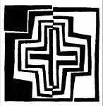

Aan de nieuwe Paaskaars wordt het licht ontstoken
dat we aan elkaar doorgeven.

Zingen: Lied dat ons aanstoot in de morgen (lied 601)

Uitzending

Orgelspel

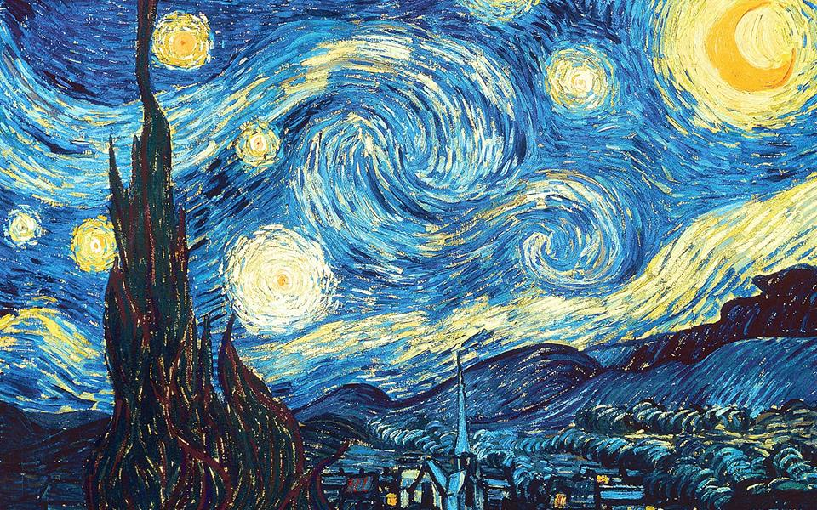

Wij nemen het licht van Pasen mee naar buiten, de wereld in.

